3
Nuestro Círculo

Año 16 Nº 763 Semanario de Ajedrez 1º de abril de 2017

COMENTA LEONTXO

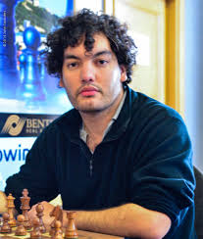

S. Mareco (Argentina)
A. Fier (Brasil)
Sharjah Masters 28.03.2017
En plena calma, una gran tormenta.
Apertura Española (C78):
1.e4 e5 2.Cf3 Cc6 3.Ab5 a6 4.Aa4 Cf6 5.d3 Ac5 6.c3 d6 7.0–0 0–0 8.Ag5 h6 9.Ah4 g5 10.Ag3 Aa7 11.Cbd2 g4?!
(diagrama)
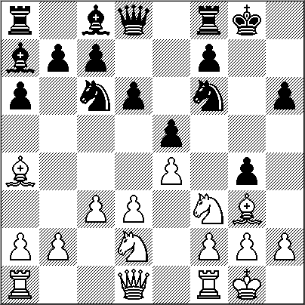
(parece más lógico mantener encerrado el alfil de g3, pero sería un error considerarlo malo, porque presionará en e5 cuando se juegue d4, e incluso se podrá romper en h4)

12.Ah4!! gxf3 13.Dxf3 Rg7 14.d4 De7 [(las máquinas proponen 14...Tg8 pero tras, por ejemplo, 15.Tfe1 b5 16.Ab3 Cb8 17.Cf1 Cbd7 18.Cg3 Df8 19.Tad1 , habrá compensación suficiente; 14...exd4? 15.Axc6 bxc6 16.e5 dxe5 17.Ce4 , y se acabó)] 15.Tfe1! Tg8

16.h3!? [(se podrá jugar ya 16.Cf1 , pero es probable que a Mareco no le
gustase 16...Ag4 17.Axf6+ Dxf6 18.Dxg4+ Rf8 )] 16...Ad7 [(la partida demuestra que este plan defensivo no funciona; tal vez 16...b5 17.Ab3 Cd8 -la idea es Ce6 y Cg5- 18.d5 Cb7 , aunque habrá compensación tras 19.Cf1 )] 17.Cf1 Tae8 18.Cg3 Rg6 19.d5 Cb8 20.Axd7 Dxd7 21.Dxf6+ Rh7 22.Ch5 Tef8 23.Df3 f5 24.Cf6+ Txf6 25.Axf6 f4 26.Ah4 Df7 27.Rh1 Cd7 28.g4
[(con dos torres contra una, parece mejor abrir con 28.g3 ; la ventaja es ganadora en todo caso, pero la victoria será laboriosa)]
28...Cf8 29.Ag3 Cg6 30.Tg1 Dd7 31.Ah2 Ch4 32.De2 f3 33.Dd2 h5 34.Tg3 Df7 35.Tag1 Cg2 36.gxh5 Dxh5 37.T1xg2 fxg2+ 38.Rxg2 Tf8 39.f3 Dh6 40.Dxh6+ Rxh6 41.Ag1 Axg1 42.Rxg1 c6 43.dxc6 bxc6 44.Rf2 Tb8 45.b3 a5 46.Tg1 a4 47.b4 c5 48.a3 cxb4 49.axb4 Tc8 50.Tc1?! [( 50.Ta1 Ta8 51.Ta3 )] 50...a3 51.Re3 a2 52.Rd3 Ta8 53.Ta1 Rg5 54.Rc2 Rf4 55.Rb3 Rxf3 56.Txa2 Td8 57.h4 Rxe4 58.h5 Rd3 59.Ta5 d5 60.h6 e4 61.h7 d4 62.Td5 Txd5 63.h8D e3 64.Dh1 Td8 65.Dd1+ Re4 66.cxd4 Txd4 67.De2 Td2 68.Dg4+ Re5 69.Df3 Td3+ 70.Rc2 Ta3 71.b5 Rd4 , y Fier se rindiò con razón. Por ejemplo: 72.Df6+ Rc4 73.Dc6+ Rb4 74.Dd6+ Ra4 75.Dxa3+ , etcétera. 1–0

El mejor chino, por ahora
Ding, Yu, Wei, Li, Bu y Wang tienen más de 2.700 Elo, pero Ding está un peldaño más arriba que el resto.
Liren Ding (China)
L. Aronian (Armenia)
Gran Premio FIDE. Sharjah (EAU), 27.02.2017

Gran juego de Liren Ding, de 24 años, duodécimo del mundo, frente a un rival de alcurnia. Apertura Catalana (E05):
1.Cf3 Cf6 2.c4 e6 3.g3 d5 4.Ag2 Ae7 5.0-0 0-0 6.d4 dxc4 7.Dc2 a6 8.a4 Ad7 9.Dxc4 Ac6 10.Af4 Ad6 11.Dc1 a5 12.Cc3 Ca6 13.Ad2 Cb4 14.Db1 Axf3 15.Axf3 c6 16.Td1 De7 17.Ce4 Cxe4 18.Dxe4 Tfd8 19.Ac3 Td7 20.Td2 Dd8 21.Tad1 Ae7 (las negras no están

mal, pero son las blancas quienes tienen la batuta de la partida porque el doblaje de torres
en la columna 'd' y la acumulación de fuerzas en el centro impide que las negras puedan liberarse con rupturas en c5 o e5)
22.h4! (con el centro controlado, es bueno ganar espacio en el ala de rey)
22...Tb8 23.e3 Cd5 24.Dc2 Dc7 25.Rg2 g6 26.h5 Af8
[(seguro que alguien de la enorme fuerza de AroniÃ¡n tuvo sus buenas razones para jugar asÃ; probablemente vio o vislumbra que tras la reacción natural 26...b5 27.hxg6 hxg6 28.Te2 b4 29.Ad2 c5 30.dxc5 Axc5 31.e4 b3 32.Dc1 Cb4 33.Ac3 , las blancas tendrán ventaja)]
27.e4 Cb4 28.Db3 c5?
(Aronian no aguanta más, pero permitir que una torre enemiga entre en la séptima fila es muy peligroso; la alternativa más lógica era [28...Ah6 , aunque tras 29.hxg6 hxg6 30.d5! cxd5 31.Axb4 Db6! 32.Th1! Ag7 (-si 32...Axd2?? 33.Ac3!! , y se acaba) 33.exd5 Dxb4 34.Dxb4 axb4 35.Thd1 , la ventaja blanca será clara, a pesar de los alfiles de distinto color)]
29.dxc5 Txd2 30.Txd2 Dxc5 31.Td7 b5 32.axb5 Dxb5 33.Dd1 Cc6 34.Ae2 Db6 35.Ac4 Tb7 36.b3 Da7 (diagrama)
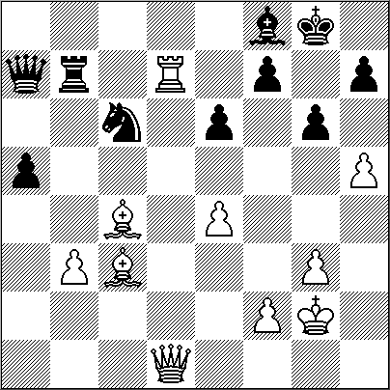 (hay un golpe especialmente duro...)
37.Td6!!
(la amenaza directa sobre c6, el eventual sacrificio en e6 y la tremenda debilidad en las casillas negras si se captura esta torre dejan a las negras perdidas)
37...Axd6 [(si 37...Cb4 38.hxg6 hxg6 39.Dh1! . y se acabó] 38.Dxd6 Db6 39.Df4 Rf8 40.Axe6 Cb4 41.Df6 Cd3 42.Ad4 Dd6 [(si 42...Dxe6 43.Dd8+ De8 44.Ag7+ , ganando)] 43.Ae3 Ce1+ 44.Rf1 . y Aronian dejó de sufrir. 1-0
Un gran día de Ramírez
El olfato para los sacrificios contra el enroque es un signo distintivo de jugadores con mucho talento.
A. Ramirez (EEUU)
R. Buhmann (Alemania)
Abierto Aeroflot . Moscú 28.02.2017

Alejandro Ramirez, nacido en 1988 en Costa Rica, es el primer gran maestro de Centroamérica, aunque juega con la bandera de Estados Unidos desde 2011. Ahora brilla más como divulgador, pero de su gran talento como jugador no hay duda..
Apertura E.spañola (C84).
1.e4 e5 2.Cf3 Cc6 3.Ab5 a6 4.Aa4 Cf6 5.0-0 Ae7 6.d3 d6 7.c3 0-0 8.Te1 Cd7 9.d4 exd4 10.cxd4 Cb6 11.Axc6 bxc6 12.Dc2 Ad7 13.Cc3 a5 14.h3 a4 15.Ae3 Te8 16.Tad1 Dc8 17.Ce2 Af8 18.Cg3 d5!?
(una decisión discutible, porque facilita el ataque blanco en el ala de rey; ¿pero qué otra cosa razonable se podrá hacer? Las máquinas sugieren excursiones de la dama negra por b5, alejándola aún más de su rey, que parecen muy sospechosas)
19.e5 h6 20.Ac1!?
[(astuta jugada de espera: si directamente 20.Ch4 Cc4 21.Axh6? gxh6 22.Ch5 Ae7 , y ahora no se puede jugar Dd2, sacando a la vez en h6 y c5, como en el próximo paréntesis)]
20...Ta5 21.Ch4 c5?
[(había que asegurar primero la torre con 21...Tb5 )]
22.Axh6!! cxd4
[(el sacrificio es correcto: 22...gxh6 23.Ch5 Te6 (-si 23...Ae7? 24.Dd2 , ganando-)
24.Td3 Rh8 25.Tf3 Ae8 26.Cf6 Txf6 27.exf6 Ta6 28.dxc5 Cd7 29.Dc3 ganando, por las amenazas Tfe3 y Cg6+, entre otras ;
lo mejor quizá fuera 22...Cc4 23.Ch5 Ta6 , pero las blancas lograrán gran ventaja con un juego preciso: 24.Axg7!! Axg7 25.Td3! Ah6 26.Tg3+ Rh8 27.dxc5 Dd8 28.e6! Taxe6 29.Txe6 Txe6 30.Dc3+ Ce5 31.Cf5 Af8 32.f4 f6 33.Cd4! )]
23.Ch5 Cc4 24.Dd3 Cxe5 [(todo pierde: si 24...Cxb2 25.Dg3 , y no hay buena defensa)]
25.Dg3 Cg6 (diagrama)
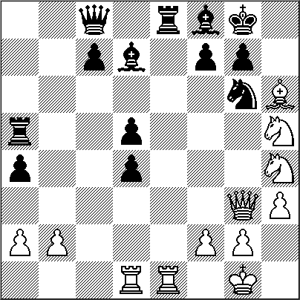

26.Cf6+! gxf6 27.Cxg6 fxg6 28.Dxg6+ Rh8 29.Dxf6+ Rg8 30.Dg5+ Rf7 31.Df4+ Rg6 32.Txe8 Dxe8 33.Axf8 ,
y Buhmann se rindió. 1-0

V. Ivanchuk (Ucrania, 2.725)
B. Cheng (Australia, 2.425)
Tradewise Gibraltar 27.01.2017
Que el genial Vasili Ivanchuk cumpla años hoy, 48, es una magnífica excusa para disfrutar de su inmenso talento. Defensa Pirc.
1.e4 g6 2.d4 Ag7 3.Cf3 d6 4.Ae2Cf6 5.Cc3 0-0 6.0-0-0 a6 7.Af4 Cc6 8.h3b5 9.a3 Ab7 10.Te1 Te8 11.d5 Cb812.Cd4!
(Chang tiene que hacer algo vigoroso, porque de lo contrario será asfixiado poco a poco; si continúa jugando pasivamente, las blancas incrementarán mucho la presión con Dd3-Tad1-b4, etcétera)
12…c5 13.Cb3 b4!?
(así se gana el peón de e4, pero el precio quizá sea excesivo porque se cede el control de casillas importantes, como d4; quizá fuera mejor mantener la tranquilidad con 13...Cbd7 14.Af3 Db6 15.Dd2 e6 )
14.axb4 cxb4 15.Ca2 Cxe4 16.Af3 Cc517.Cxb4 Cxb3 18.cxb3 Axb2!?
(no es fácil resistirse a un regalo como este, pero hubiera sido mucho más prudente 18...Db6 porque ahora las blancas se apoderan de la iniciativa, y eso, en manos de un genio como Ivanchuk, es muy peligroso)
19.Cc6‼
(la torre de a1 no importa si a cambio se lograr abrir el juego con una enorme ventaja de desarrollo y el enroque negro debilitado)
Axc6 20.dxc6 Axa121.Dxa1 Dc7?
(Ivanchuk demostrará que las negras ya están perdidas; la línea crítica, con la intención de devolver material, era21...Ta7! 22.Ah6 e5 23.Ae3 Tae724.Ag5 Db6! 25.Axe7 Txe7 26.Tc1 a527.Dc3 Ca6 , y las negras aguantan)
22.b4!
(la indefensión de la torre de a8 es un problema táctico letal)
e5 23.b5! Te7
(si 23...exf4?? 24.Txe8# mate)
24.Ae3 e4
(todas pierden)
25.Ah6 Te526.Txe4 Ta7 27.Txe5 dxe5 (diagrama)
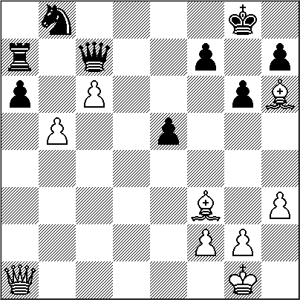

28.b6! , y Cheng se rindió en vista de Dxb629.Dxe5 , y mate en pocas.1–0

M. Bluebaum (Alemania)
Nihal Sarin (India)
Sharjah Masters, 23.03.2017
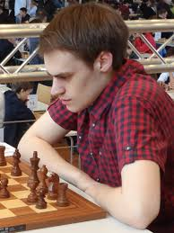
Nihal Sarin tiene 12 años, y su precocidad recuerda la de Carlsen: a los tres memoriza las banderas de todos los países del mundo y hablaba un inglés fluido. Campeón del mundo sub 10 en 2014, subcampeón sub 12 en 2015 y cuarto en 2016, su profundidad de conceptos es asombrosa . Gambito de Dama Aceptado (D24):

1.d4 Cf6 2.c4 e6 3.Cf3 d5 4.Cc3 dxc4 5.e4 Ab4 6.Axc4 Cxe4 7.0–0 Cxc3 8.bxc3 Ae7
[( 8...Axc3? no es recomendable: 9.Tb1 0–0 10.Dd3 Aa5 11.Cg5 g6 12.Dh3 h5 13.g4 e5 14.Dd3 Rg7 15.gxh5 , con ataque ganador)]
9.Ce5 0–0 10.Dg4 Cc6 11.Te1 f5 12.Df3 Cxe5 13.Txe5 Rh8 14.Af4 g5 15.Ad2 Ad6 16.Tae1!
[(un sacrificio más que justificado, dada la ventaja de desarrollo y la debilidad del rey negro, sobre todo en las casillas oscuras cercanas; también se ha jugado 16.Tee1 , Gajewski-Kraemer, Liga Alemana 2014, y; 16.Te2 Riazantsev-Bauer, Biel 2010)]

16...Axe5 17.Txe5 c6
[(novedad; lo conocido era 17...Df6 18.h4 g4 (-o bien 18...gxh4 19.Af4 , Topalov-Laznicka, Novy Bor 2013-) 19.De2 , Ding-Lu, Xinghua 2015)]
18.h4 gxh4
[(más ógica que 18...g4 porque abre la columna 'g'; dado que el alfil de c8 es malo, el peón de e6 no es importante)]
19.Af4 Tg8 20.Axe6 Axe6 21.Txe6 Tg6! 22.De3
[(tras 22.Txg6? hxg6 , el rey negro estará muy bien en h7, con mucha ventaja)]
22...Rg8!
(amenaza empastar con Rf7)
23.Txg6+ hxg6 24.De6+ Rg7 25.Ae5+ Rh6 26.Df7
[(Mágicamente, Bluebaum no quiere hacer tablas con un niáo al que saca más de 200 puntos Elo, con 26.Af4+ , pero las negras no están peor)] 26...Dg8! 27.Dxb7 Tf8 28.Dxc6 f4! (aumenta la tensión: potentes peones pasados blancos, y ataque negro contra el rey)
29.c4 Df7
(amenaza la maniobra Df5-Db1+, entre otras)
30.De4 g5 31.c5 Dg6! 32.De1?
(las blancas no podrán ganar sin damas, pero ahora van a a perder)
32...f3 33.d5 fxg2 34.c6 h3 35.d6 (diagrama)
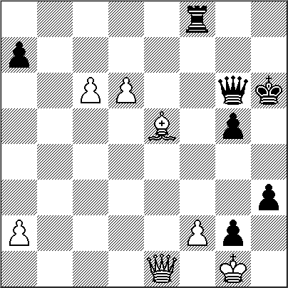

35...Tb8! 36.Rh2 Tb1 37.Ag7+ Rh7! ,
y Bluebaum se rindió. 0–1

B. Adhiban (India)
P. Idani (Irán)
Sharjah Masters, 25.03.2017
Lo más frecuente es atacar enroques debilitados, pero conviene tener presente que también se pueden minar defensas impecables. Defensa Siciliana (B23) 1.e4 c5 2.Cc3 d6 3.f4 g6 4.d4 cxd4 5.Dxd4 Cf6 6.Ad3 Cc6 7.Df2 Ag7 8.Cf3 Cb4 9.0–0 Cxd3 10.cxd3 0–0 11.Dh4 b5 12.a3
[(si 12.Cxb5?? Db6+ )]
12...Ab7
(el enroque negro es muy sólido, pero las blancas son activas precisamente en ese flanco, y lograrán montar un ataque)
13.f5! b4?!
[(las máquinas recomiendan 13...gxf5! , pero no es la primera que se le ocurre a un ser humano, aunque en este caso tiene sentido porque abre la gran diagonal blanca, lo que dará contrajuego a las negras)]
14.axb4 Db6+ 15.Rh1 Dxb4 16.Ad2 Db6 17.Ce2!
(sin prisa ni pausa, Adhiban va acumulando efectivos donde quiere atacar) 17...Tac8 18.Ac3
(la cosa se va poniendo seria, con la amenaza principal de tomar en g6 y seguir con Cg5) 18...h6

(debilita, pero era necesaria)
19.fxg6 fxg6 20.Dg3 De3?!
(diagrama)
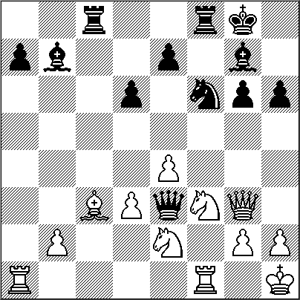
[(Adhiban demostrará que esto es malo, pero es que el mal menor tampoco era para echar cohetes: 20...g5 21.Cfd4 , con gran ventaja)]
21.Dxg6!! Dxe2 22.Cd4
(y la dama negra carece de buenas casillas)
22...Dg4
[(si 22...Dxd3? 23.Cf5 Tf7 24.Cxh6+ Rh8 25.Cxf7+ , etcétera)]
23.Txf6! Dxg6 24.Txg6 Rh7
(Idani puede patalear aún por los eventuales mates en la primera fila, pero poco)
25.Te6 Tf7 26.Cf5 Af8 27.Txa7 Ad5 28.exd5 Txf5 29.h3 Txd5 30.Af6! Tc1+ 31.Rh2 Tf1 32.d4 Tdf5 33.Axe7 Tf7 34.Axf8! Txa7 35.Txh6+ Rg8 36.Axd6 Tf2
(demasiados peones por la calidad) 37.Ae5 Ta5 38.b4 Tb5 39.Th8+ Rf7 40.Tb8 Txb8 41.Axb8 Re6 42.Aa7 Tf7 43.Ac5 ,
e Idani se evita una larga agonía..
1–0
Wesley So (2.822)
A. Shabalov (2.556)
Cto. de EEUU. San Luis, 29.03.2017

Ha empezado el Campeonato de EEUU, con tres grandes estrellas (Wesley So, Fabiano Caruana y Hikaru Nakamura), el muy prometedor Jeffery Xiong y otros jugadores muy fuertes, como Robson o Kamsky. So lleva 57 partidas invicto tras sus triunfos en los torneos de San Luis, Londres y Wijk aan Zee, incluido este paseo militar frente a un rival veterano y de alto nivel. Defensa Eslava (D11):
1.c4 c6 2.Cf3 d5 3.e3 Cf6 4.d4 Ag4 5.h3 Af5 6.Cc3 e6 7.g4 Ag6 8.Ce5 Cbd7 9.Cxg6 hxg6 10.g5 Cg8 11.h4 Ce7 12.Ad2 Cf5 13.Dg4 a6
[(la partida se desvía de dos del finlandés Nyback: 13...Ae7 14.Th3 Cb6 (-la otra siguió con 14...dxc4 15.Axc4 Dc7 16.h5 gxh5 17.Txh5 0–0–0 18.0–0–0 , Nyback-Navara, Reikiavik 2015-) 15.c5 Cd7 16.b4 , Nyback-ShÃrov, Reikiavik 2015)] 14.0–0–0 dxc4?!
(es discutible que el mejor plan de las negras sea abrir el juego a los alfiles blancos)
15.Axc4 c5 16.dxc5 Axc5 17.Ae2
(el plan de las blancas puede ser tan sencillo como Ce4-Ac3; aunque los caballos negros están en el centro, no será fácil que encuentren buenas casillas estables; además, no está nada claro dónde podrá encontrar refugio el rey negro; y, para colmo, tampoco está nada claro donde hay que ubicar la dama negra)
17...Ae7 18.Rb1 Db6?!
[(pronto quedará claro que esto no es bueno, pero no es fácil recomendar una alternativa; por ejemplo: 18...Ce5 19.Da4+ Rf8 20.Ac1 Db6 21.e4 Cd6 22.f4 Cc6 23.Th3 Tc8 24.Ae3 Dc7 25.Ag1 , y será bastante más fácil jugar con blancas)]
19.Ca4 Dc7 20.Tc1 Dd6?! (diagrama)
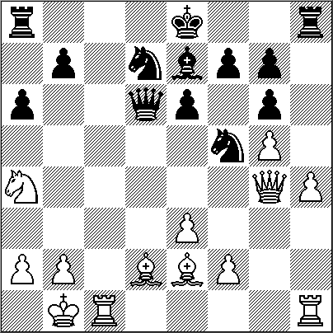
[(las máquinas prefieren la pasividad con 20...Dd8 21.Dg2 Tb8 , pero habrá ventaja blanca tras 22.e4 Cd4 23.Ag4 b5 24.Ae3)] 21.Aa5! (la principal amenaza es Ac7) 21...Ce5 22.De4 Cc6 (a partir de ahora, será una masacre) 23.Thd1! Txh4 24.f4 Db8 25.Cb6 Cd6 26.Da4 Ta7 27.Af3 Cb5 28.Dc2 Dc7 29.Td7 , y Shabalov se rindió. 1–0

NUESTRO CIRCULO
Director: Arqto.Roberto Pagura
arquitectopagura@gmail.com
(54-11) 4958-5808 Yatay 120 8ºD
1184.Buenos Aires - Argentina

